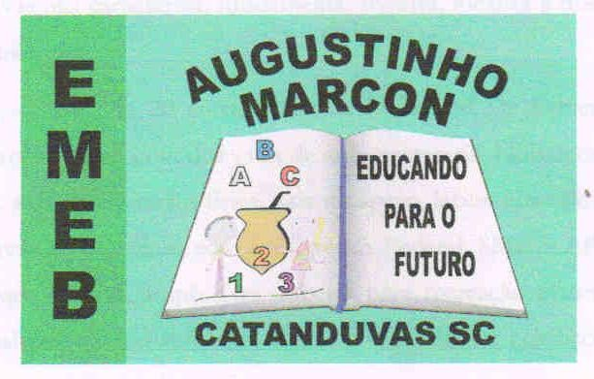 | Escola Municipal de Educação Básica Augustinho Marcon.  Catanduvas, Julho de 2021.  Diretora: Tatiana Bittencourt Menegat.  Assessora Técnica Pedagógica: Maristela Apª. Borella Baraúna.  Assessora Técnica Administrativa: Margarete Petter.  Professora: Ana Paula Fernandes.  Aluno(a): _____________________  Turma: 2º ano.
AULA 20 REMOTA – 05/07 A 09/07.

- O LIVRO DA VOVÓ – TODD PARR - ASSISTA NO YOUTUBE A CONTAÇÃO DA HISTÓRIA. LINK: https://youtu.be/GVtBAECWHKA 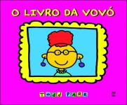

2- 3-
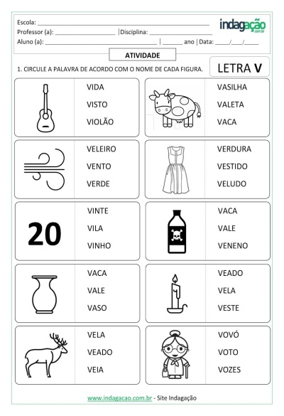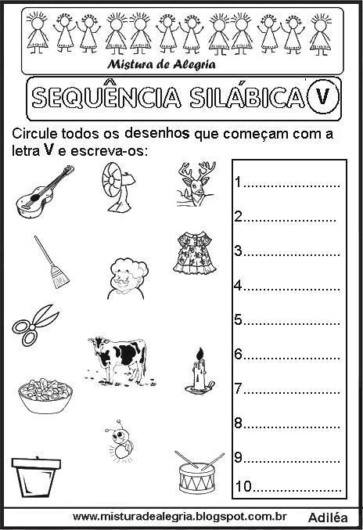

4- 5 - COMPLETE:
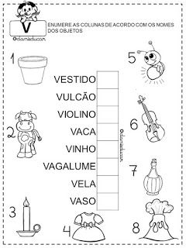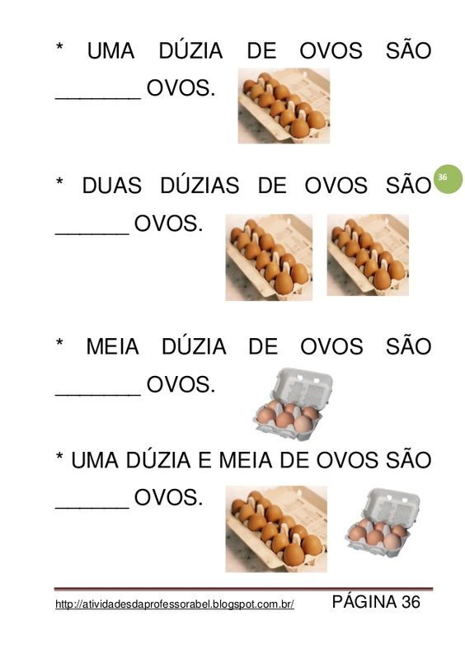

6 – LEIA COM ATENÇÃO E RESPONDA: 7- RESOLVA AS ADIÇÕES:
